03.09.26
COMUNICATO STAMPA

Passeggiate, degustazioni nelle cantine, tour in nave e festival gastronomici: la stagione del foliage nella regione internazionale del Lago di Costanza

Lo sciabordio ritmico dell’acqua, il sole basso all’orizzonte e i paesaggi ameni che si tingono dei colori dell’autunno. Visitare la regione internazionale del Lago di Costanza (Bodensee in tedesco), compresa tra Germania, Austria, Svizzera e Principato del Liechtenstein, durante la terza stagione dell’anno permette di approfittare delle ultime settimane da trascorrere all’aria aperta prima dell’arrivo dell’inverno, e di scoprire le specialità eno-gastronomiche di quattro Paesi, nei mesi della vendemmia e del raccolto.

FOLIAGE, PANORAMI DALL’ACQUA E PASSEGGIATE FRA I BOSCHI
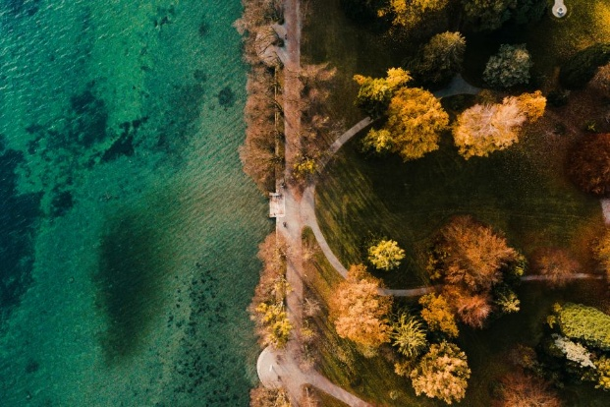
Attorno al Lago di Costanza i vigneti digradano dolcemente verso le rive, e gole e boschi si intervallano al paesaggio di borghi e castelli plasmato dall’uomo. Per ammirare questi panorami dall’acqua nel momento in cui si colorano di rosso e d’oro ci sono i tour delle navi svizzere URh, che in cinque weekend fra ottobre e novembre accompagnano i passeggeri a scoprire più luoghi ameni sul lago, tra Svizzera e Germania – come l’Isola di Reichenau Patrimonio UNESCO, Gaienhofen - dove visse a lungo il premio Nobel Hermann Hesse – e Mannenbach, vicino al castello di Arenenberg in cui crebbe Napoleone III. Chi preferisce godere delle viste più belle dall’alto può salire in funivia sullo Pfänder a Brengenz, il monte di casa della città. Anche le montagne del Liechtenstein sono perfette per ammirare i colori del foliage, mentre nei boschi del Vorarlberg ci si immerge in itinerari di forest bathing quando le temperature dell’autunno sono ancora miti. Con la fine dell’estate sono migliaia gli stormi che sorvolano il Lago di Costanza per emigrare a sud e svernare, fermandosi qui per riposare e nutrirsi. Per gli amanti del bird watching e piccoli ornitologi in erba, i canneti e le riserve naturali del Bodensee sono luoghi d’elezione per avvistare canaioli, svassi, germani reali e collirossi, tra le dolci atmosfere e le tinte cangianti dell’autunno.

TRADIZIONE VITIVINICOLA E MONDO DELLA BIRRA
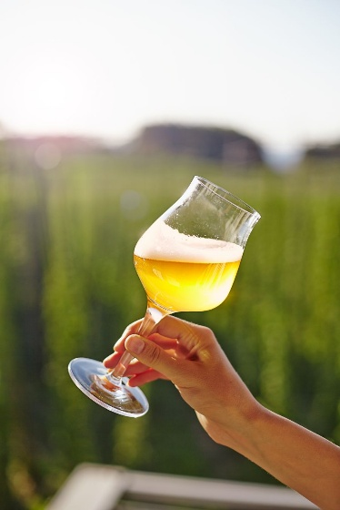
La vite si coltiva nella regione del Lago di Costanza da circa duemila anni, e l’autunno è il periodo dell’anno perfetto per visitare poderi e cantine – anche quelle storiche e di maggiore tradizione. Lo Staatsweingut Meersburg è documentato per la prima volta in un testo del 1210. Oggi proprietà del Land Baden-Württemberg, offre degustazioni e visite guidate. In questa deliziosa cittadina di impianto medievale, nel weekend dell’11 – 13 settembre si tiene anche la cinquantesima edizione della locale festa del vino. Al Convento e Castello di Salem – un tempo una delle abbazie cistercensi più antiche e prospere della Germania del sud - si visitano le cantine che conservano il vecchio torchio in legno per la spremitura dell’uva, per poi assaggiare i vini del Margravio del Baden. Per chi cerca esperienze principesche, i poderi dei Principi del Liechtenstein producono ogni anno una selezionatissima quantità di bottiglie, da degustare presso la Fürstliche Hofkellerei di Vaduz, o durante la Winzerfest, che si tiene in città sabato 19 settembre. Aperitivo al tramonto? Tutti i venerdì sera fino al 16 ottobre, dal porticciolo di Meersburg partono i tour-degustazione in nave Winzer-Ahoi, per scoprire i Müller-Thurgau, Riesling e Chardonnay della zona solcando le acque del lago. Da sempre luogo di scambio e di confine, nella regione del Lago di Costanza alla tradizione del vino si affianca quella della birra. Il luppolo coltivato a Tettnang è considerato fra i migliori al mondo. L’Hopfengut N°20 offre uno spaccato sulla coltivazione dell’”oro verde”, dall’inizio del XX secolo ai giorni nostri, mentre nell’adiacente locanda si possono degustare le diverse birre di produzione propria, accompagnate da specialità locali. Al Biererlebniswelt del birrificio Mohren a Dornbirn, in Austria, si fa un viaggio nel consumo della birra e della sua produzione, dall’antichità fino ai giorni nostri. Il birrificio più antico di tutta la Svizzera si trova a San Gallo: è lo Schützengarten, che vanta 247 anni di storia e custodisce anche un divertente museo dedicato alle bottiglie di birra provenienti da 260 birrifici distribuiti in tutta la Svizzera.

MELE, ZUCCHE, PESCE E LA CIPOLLA DI HÖRI
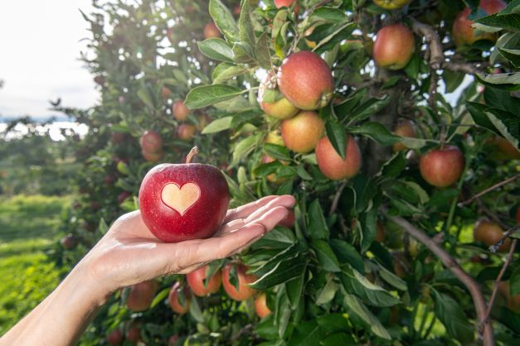
Succo di frutta o mosto, marmellate e chutney, risotti e golose torte: la mela è la regina dell’autunno sul Lago di Costanza. In tutta la regione se ne raccolgono ben 250 tonnellate ogni anno, di 20 differenti tipi. La mela ed altri prodotti di stagione – come la zucca, pere e susine, ma anche i formaggi e i vini locali sono protagonisti dell’Autunno del Gusto: da metà settembre all’inizio di novembre, menù speciali nei ristoranti, degustazioni nei poderi e in fattoria e mercatini dedicati animano le località della riva tedesca del Bodensee e Bregenz, per vivere una vera festa di sapori. Da maggio a ottobre, sul Lago di Costanza è la stagione della pesca. Durante le Settimane del Pesce (14/09 – 11/10), sul tratto occidentale del lago i ristoranti aderenti all’iniziativa offrono menù speciali di tre portate e a prezzo fisso a base di lavarello, trota e lucioperca, da abbinare ai vini della zona. Fra i prodotti regionali una menzione speciale va alla cipolla di Höri: denominazione protetta dall’Unione Europea, è un bulbo ramato che non macchia al taglio, dal sapore particolarmente aromatico, delicato ma sottilmente pungente. Da 50 anni, alla Büllefest di Moos la prima domenica di ottobre (04.10.2026) si possono degustare specialità come focacce, pane e zuppe a base della cipolla di Höri, accompagnati dal Suser, il vino novello della zona.

**
Immagini della destinazione relative al comunicato stampa in alta risoluzione sono disponibili qui.
In caso di pubblicazione, si prega di indicare i crediti delle foto presenti nella dicitura dell’immagine.

Immagini in questo comunicato:
Autumn on the German shore_(c) DBT GmbH, Lisa Duenser; Beer_(C) Hopfengut 20; Cuore di Mela_(C) DBT GmbH, Wolfgang Schneider

Bodensee Card PLUS
In tutta la regione del Lago di Costanza sono moltissime le attrazioni che meritano una visita. La Bodensee Card PLUS permette l’ingresso a 160 siti*, musei ed esperienze distribuiti fra la Germania, l’Austria, la Svizzera e il Principato del Liechtenstein, come ad esempio il Convento e Castello di Salem, la fortezza di Meersburg, il museo Zeppelin– ma anche la funivia per il monte Pfänder a Bregenz o quella per la vet ta del Saentis, in Svizzera (chiusura estiva, in riapertura a fine autunno), e diversi passaggi per la naviazione di linea. La Bodensee Card PLUS disponibile nella versione di 3 o 7 giorni. La card usufruibile in tutto l’anno di validità (1° gennaio – 31 dicembre 2026), anche in giornate non consecutive fra loro. La Bodensee Card PLUS può essere acquistata online al link: https://shop.bodensee.eu/en/
*Ingressi soggetti agli orari di apertura stagionali o annuali.

La regione internazionale del Lago di Costanza
La regione internazionale del Lago di Costanza è una celebre destinazione turistica nel cuore dell’Europa. Incastonata tra Germania, Svizzera, Austria e Principato del Liechtenstein – le cui frontiere si susseguono a poca distanza le une dalle altre – e ricco di una natura varia e rigogliosa, il Bodensee è un continuo alternarsi di panorami alpini, colline ricoperte di vigneti e deliziose cittadine rivierasche. Tra i suoi tanti gioielli le città storiche Lindau, Costanza e Überlingen; Mainau, l’Isola dei Fiori; San Gallo, la cui cattedrale, biblioteca e complesso monastico sono parte del Patrimonio UNESCO per l’Umanità; Sciaffusa e le cascate più grandi d’Europa; Bregenz e il Vorarlberg, tra vette montane e architetture d’avanguardia e il Principato del Liechtenstein, piccolo Paese alpino ricco di storia e tradizioni, per vivere esperienze principesche. Per ulteriori informazioni: www.lagodicostanza.eu

Come arrivare
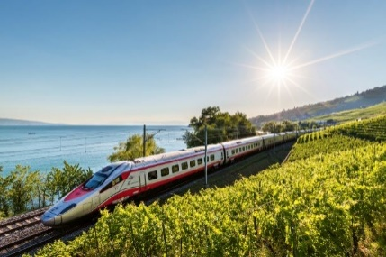
Trenitalia e le Ferrovie Federali Svizzere (FFS) offrono numerosi collegamenti diretti giornalieri da Milano, Venezia, Bologna, Genova e Firenze verso Zurigo, operati con moderni treni EuroCity e prenotabili in modalità ticketless su www.trenitalia.com<http://www.trenitalia.com>. Da Zurigo si raggiungono in meno di un’ora diverse località della regione internazionale del Lago di Costanza, come San Gallo, Romanshorn o Kreuzlingen Costanza. Viaggiare in treno verso la Svizzera significa scegliere un’esperienza comoda, puntuale e sostenibile: ampie finestre panoramiche con viste spettacolari, coincidenze perfettamente coordinate e un impatto ambientale ridotto. Con un solo biglietto è possibile esplorare facilmente tutto il Paese. Maggiori informazioni su: www.svizzera.it/intreno<http://www.svizzera.it/intreno>
Internationale Bodensee Tourismus GmbH
L‘IBT GmbH (L’Ente Turistico Internazionale del Lago di Costanza) è l’organizzazione internazionale che raggruppa enti turistici della Regione Internazionale del Lago Costanza, compresa tra Germania, Svizzera, Austria e Principato del Liechtenstein. I partner di progetto per il posizionamento internazionale della macroregione sono: Deutsche Bodensee Tourismus GmbH, Landkreis Bodenseekreis, Insel Mainau GmbH, Landkreis Lindau, Regio Konstanz-Bodensee-Hegau, St. Gallen-Bodensee Tourismus, Liechtenstein Marketing e il Bodensee-Vorarlberg Tourismus.

Sito e materiali informativi
Per scaricare online o visionare il materiale informativo della regione in lingua italiana è disponibile il sito: www.lagodicostanza.eu.
L’Ente Turistico del Lago di Costanza:
Internationale Bodensee Tourismus GmbH
Hafenstraße 6
D-78462 Costanza
www.lagodicostanza.eu

Immagini della destinazione possono essere scaricate direttamente al link: http://www.bodensee.eu/de/pressebereich/pressebilder
**
Per ulteriori informazioni su questo comunicato contattare:
ABC PR CONSULTING
Via Castelvetro 33, 20154 MILANO
Ph. +39 02 83527768 www.abc-prc.com - Chiara Bartoli - c.bartoli@abc-prc.com, Mob. +39 345 4569748

